Python算法之旅（第3期）

上期回顾：

上一期课后思考的题目是“用列表b来模拟整数t，构造棋盘的各种翻转模式，寻找最优解”。

我分别用穷举，深搜和广搜三种算法来实现这个功能（算法分析详见上一期内容），代码如下：

穷举法：直接修改列表d的值来模拟整数t递增的过程，无需进行位运算，更好理解

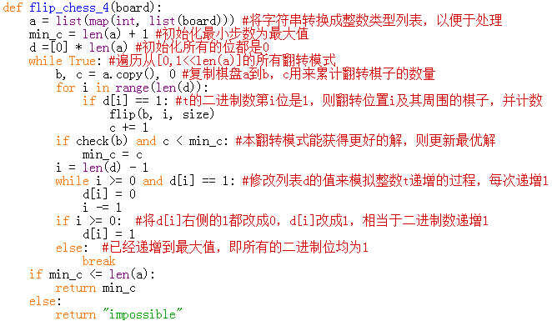

深搜法：使用列表d存储当前翻转模式，每层递归函数的棋盘都继承自上一层函数，每层只翻转1个棋子

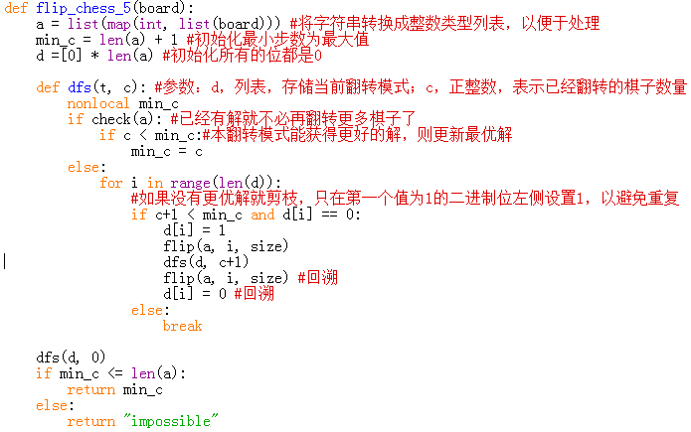

广搜法解翻转棋子游戏：使用列表d存储当前翻转模式，较为直观

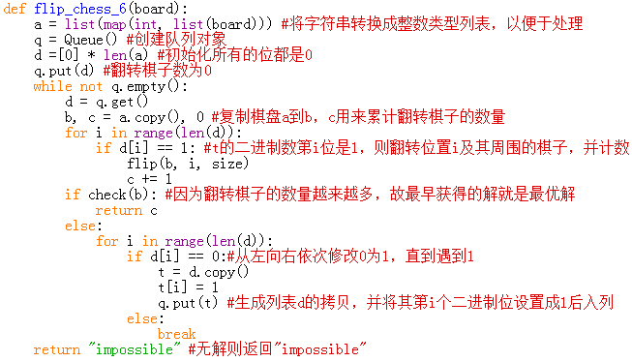

有老师看了我推送的两篇文章后，在后台问我题目是不是取材于“浙江省信息技术高考模拟题”，我说是的。因为今年带高三，做了不少高考和模拟考的VB算法题，在做题的过程中，我时而为题目中精妙的算法击节叹赏，时而为题目中微小的瑕疵扼腕叹息，也经常吐槽题目中莫名其妙的“坑”，但更多的是叹服出题者在“戴着镣铐跳舞”中所展现出来的智慧。既要满足高考考纲的要求，又要考虑学生薄弱的编程基础和参差不齐的算法思维能力，还要克服“高考VB语言”的局限性，炮制出一道合符规矩，老少皆宜，难度适当的VB算法题，不知道耗费了出题老师多少心力！向伟大的出题老师致敬！

当然，我今天写这篇文章不单单是为了表示感谢，更多的是想和大家分享我在做题过程中的一些心得。观棋容易下棋难，站着说话不腰疼，我就从一个旁观者的角度，或吐槽，或赞叹，或补充，谈谈自己对题目的看法。若有不足，请各位老师批评指正；若有冒犯，请出题老师宽恕海涵。

题目：卡布列克数（2017学年第二学期温州市九校协作体期末联考14题）

难度：1星 有趣：3星 有用：2星

分类：穷举，整数拆分

描述：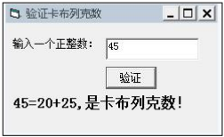数学之美卡布列克数：一个十进制整数 X，X 的平方可以分割为两个数字，如果这两个数字相加之和恰等于 X，那么 X 就是卡布列克数。如 1, 9,10, 45....。

例 1：9^2=81,9=8+1, 所以9是卡布列克数.

例 2：45^2=2025, 45=20+25，所以45是卡布列克数。

小明编写 VB 程序验证输入的数是不是卡布列克数。

具体功能如下：在文本框 Text1 中输入一个数，单击“验证”按钮，结果显示在标签 Label2 中，运行界面如下图所示。

（2）实现上述功能的 VB 程序如下，请在划线处填入合适的代码。

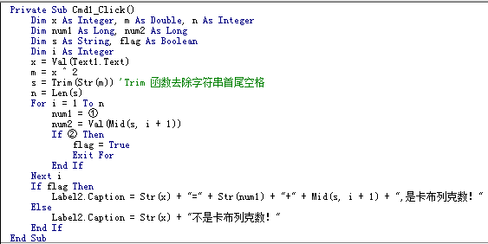

答案：

1. Val(Mid(s, 1, i)) ② num1 + num2 = x

算法分析：

这是一道比较有趣的数学类算法题，考察的知识点是枚举和整数拆分。由于是学考题，出题者没有用数学方法来进行整数拆分，而是使用了更为直观的字符串方法来处理。此举降低了算法的理解难度，但同时也使得算法的效率降低。

我的第一感觉是使用数学方法进行整数拆分，利用对10^n进行整除和求余数运算将整数m分解成左右两部分。例如，当x=45，m=2025时，依次枚举判断(m \ 10 + m mod 10)， (m \ 100 + m mod 100)， (m \ 1000 + m mod 1000)是否与x相等，一旦相等则介绍循环。

相关代码如下：

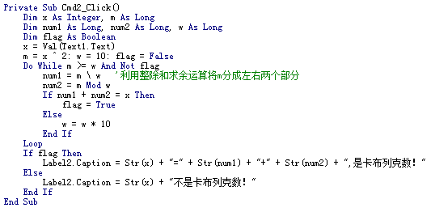

现在我们把它修改成对应的Python代码（为体现模块化编程的思想，我们把算法实现写成函数的形式）：

函数：Kaprekar_number(x)

参数说明：x，整数，验证其是否为卡布列克数。

返回值：若x是卡布列克数，返回True，否则返回False。

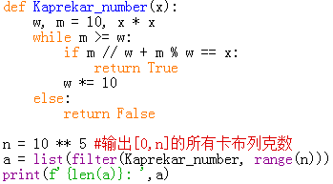

课后思考：

整除和求余运算是解决算法问题中常用的技巧，我们可以用它们来解决一些有趣的问题。我手中恰好有一道这样的题目，聪明的你不妨试试看：

描述：丹丹买了10瓶啤酒，3个空瓶可以换1瓶啤酒，请问丹丹最多可以喝到多少瓶啤酒？

函数：beer_number(n)

参数说明：n，整数，丹丹最初购买的啤酒数量。

返回值：丹丹最多能喝到的啤酒数量。

示例：当n=5时，丹丹可以喝到5+1+1=7瓶酒。

另外，如果你有更 Pythonic（优雅的、地道的、整洁的）代码，或者与本文不同的算法思路和代码实现，请你一定留言或联系我，让我们一起讨论，共同进步。